Spring Data JPA第三天

知识回顾：
第一 springDataJpa的概述
springDatajpa，jpa规范，hibernate三者之间的关系
code -- > springDatajpa --> jpa规范的API --> hibernate
第二 springDataJpa的入门操作
案例：客户的基本CRUD
i.搭建环境
创建工程导入坐标
配置spring的配置文件（配置spring Data jpa的整合）
编写实体类（Customer），使用jpa注解配置映射关系
ii.编写一个符合springDataJpa的dao层接口
* 只需要编写dao层接口，不需要编写dao层接口的实现类
* dao层接口规范
1.需要继承两个接口（JpaRepository，JpaSpecificationExecutor）
2.需要提供响应的泛型

* 操作的方法
findOne（id） ：根据id查询
save(customer):保存或者更新（依据：传递的实体类对象中，是否包含id属性）
delete（id） ：根据id删除
findAll() : 查询全部

第三 springDataJpa的运行过程和原理剖析
1.通过JdkDynamicAopProxy的invoke方法创建了一个动态代理对象
2.SimpleJpaRepository当中封装了JPA的操作（借助JPA的api完成数据库的CRUD）
3.通过hibernate完成数据库操作（封装了jdbc）

第四 复杂查询
i.借助接口中的定义好的方法完成查询
findOne(id):根据id查询
ii.jpql的查询方式
jpql ： jpa query language （jpq查询语言）
特点：语法或关键字和sql语句类似
查询的是类和类中的属性

* 需要将JPQL语句配置到接口方法上
1.特有的查询：需要在dao接口上配置方法
2.在新添加的方法上，使用注解的形式配置jpql查询语句
3.注解 ： @Query

iii.sql语句的查询
1.特有的查询：需要在dao接口上配置方法
2.在新添加的方法上，使用注解的形式配置sql查询语句
3.注解 ： @Query
value ：jpql语句 | sql语句
nativeQuery ：false（使用jpql查询） | true（使用本地查询：sql查询）
是否使用本地查询

iiii.方法名称规则查询

学习目标：
1：能够使用Specification完成动态查询（第1章）
2：了解多表设计（第2章）
3：掌握JPA的一对多操作（映射）（第3章）
4：掌握JPA的多对多操作（映射）（第4章）
5：掌握spring data JPA中的多表查询（第5章）

Specifications动态查询

有时我们在查询某个实体的时候，给定的条件是不固定的，这时就需要动态构建相应的查询语句，在Spring Data JPA中可以通过JpaSpecificationExecutor接口查询。相比JPQL,其优势是类型安全,更加的面向对象，因为使用API进行查询，同时可以对查询条件做动态查询。
回顾JPQL：from Customer where custName like ? and custIndustry = ?
使用JpaSpecificationExecutor，将查询条件封装到Specification。
import java.util.List;

import org.springframework.data.domain.Page;
import org.springframework.data.domain.Pageable;
import org.springframework.data.domain.Sort;
import org.springframework.data.jpa.domain.Specification;

/**
* JpaSpecificationExecutor中定义的方法
**/
public interface JpaSpecificationExecutor<T> {
//根据条件查询一个对象
T findOne(Specification<T> spec);
//根据条件查询集合
List<T> findAll(Specification<T> spec);
//根据条件分页查询
Page<T> findAll(Specification<T> spec, Pageable pageable);
//排序查询查询
List<T> findAll(Specification<T> spec, Sort sort);
//统计查询
long count(Specification<T> spec);
}

对于JpaSpecificationExecutor，这个接口基本是围绕着Specification接口来定义的。我们可以简单的理解为，Specification构造的就是查询条件。

Specification接口中只定义了如下一个方法：

//构造查询条件
/**
* root ：Root接口，代表查询的根对象，可以通过root获取实体中的属性
* query ：代表一个顶层查询对象，用来自定义查询
* cb ：用来构建查询，此对象里有很多条件方法
**/
public Predicate toPredicate(Root<T> root, CriteriaQuery<?> query, CriteriaBuilder cb);

创建工程导入jar包
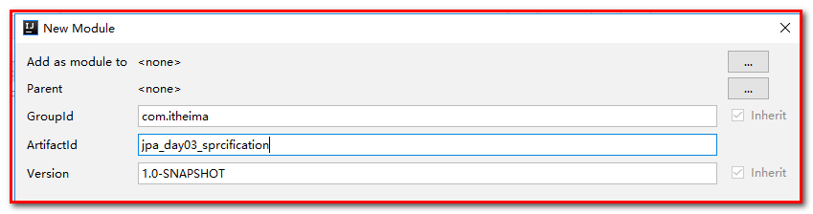
坐标：
<packaging>jar</packaging>
<properties>
<spring.version>4.2.4.RELEASE</spring.version>
<hibernate.version>5.0.7.Final</hibernate.version>
<slf4j.version>1.6.6</slf4j.version>
<log4j.version>1.2.12</log4j.version>
<c3p0.version>0.9.1.2</c3p0.version>
<mysql.version>5.1.6</mysql.version>
</properties>
<dependencies>
<!-- junit单元测试 -->
<dependency>
<groupId>junit</groupId>
<artifactId>junit</artifactId>
<version>4.9</version>
<scope>test</scope>
</dependency>
<!-- spring beg -->
<dependency>
<groupId>org.aspectj</groupId>
<artifactId>aspectjweaver</artifactId>
<version>1.6.8</version>
</dependency>
<dependency>
<groupId>org.springframework</groupId>
<artifactId>spring-aop</artifactId>
<version>${spring.version}</version>
</dependency>
<dependency>
<groupId>org.springframework</groupId>
<artifactId>spring-context</artifactId>
<version>${spring.version}</version>
</dependency>
<dependency>
<groupId>org.springframework</groupId>
<artifactId>spring-context-support</artifactId>
<version>${spring.version}</version>
</dependency>
<dependency>
<groupId>org.springframework</groupId>
<artifactId>spring-orm</artifactId>
<version>${spring.version}</version>
</dependency>
<dependency>
<groupId>org.springframework</groupId>
<artifactId>spring-beans</artifactId>
<version>${spring.version}</version>
</dependency>
<dependency>
<groupId>org.springframework</groupId>
<artifactId>spring-core</artifactId>
<version>${spring.version}</version>
</dependency>
<!-- spring end -->
<!-- hibernate beg -->
<dependency>
<groupId>org.hibernate</groupId>
<artifactId>hibernate-core</artifactId>
<version>${hibernate.version}</version>
</dependency>
<dependency>
<groupId>org.hibernate</groupId>
<artifactId>hibernate-entitymanager</artifactId>
<version>${hibernate.version}</version>
</dependency>
<dependency>
<groupId>org.hibernate</groupId>
<artifactId>hibernate-validator</artifactId>
<version>5.2.1.Final</version>
</dependency>
<!-- hibernate end -->
<!-- c3p0 beg -->
<dependency>
<groupId>c3p0</groupId>
<artifactId>c3p0</artifactId>
<version>${c3p0.version}</version>
</dependency>
<!-- c3p0 end -->
<!-- log end -->
<dependency>
<groupId>log4j</groupId>
<artifactId>log4j</artifactId>
<version>${log4j.version}</version>
</dependency>
<dependency>
<groupId>org.slf4j</groupId>
<artifactId>slf4j-api</artifactId>
<version>${slf4j.version}</version>
</dependency>
<dependency>
<groupId>org.slf4j</groupId>
<artifactId>slf4j-log4j12</artifactId>
<version>${slf4j.version}</version>
</dependency>
<!-- log end -->
<dependency>
<groupId>mysql</groupId>
<artifactId>mysql-connector-java</artifactId>
<version>${mysql.version}</version>
</dependency>
<dependency>
<groupId>org.springframework.data</groupId>
<artifactId>spring-data-jpa</artifactId>
<version>1.9.0.RELEASE</version>
</dependency>
<dependency>
<groupId>org.springframework</groupId>
<artifactId>spring-test</artifactId>
<version>${spring.version}</version>
</dependency>
<!-- el beg 使用spring data jpa 必须引入 -->
<dependency>
<groupId>javax.el</groupId>
<artifactId>javax.el-api</artifactId>
<version>2.2.4</version>
</dependency>
<dependency>
<groupId>org.glassfish.web</groupId>
<artifactId>javax.el</artifactId>
<version>2.2.4</version>
</dependency>
<!-- el end -->
</dependencies>
拷贝：
Customer.java
@Entity //声明实体类
@Table(name="cst_customer") //建立实体类和表的映射关系
public class Customer {
@Id//声明当前私有属性为主键
@GeneratedValue(strategy=GenerationType.IDENTITY) //配置主键的生成策略
@Column(name="cust_id") //指定和表中cust_id字段的映射关系
private Long custId;
@Column(name="cust_name") //指定和表中cust_name字段的映射关系
private String custName;
@Column(name="cust_source")//指定和表中cust_source字段的映射关系
private String custSource;
@Column(name="cust_industry")//指定和表中cust_industry字段的映射关系
private String custIndustry;
@Column(name="cust_level")//指定和表中cust_level字段的映射关系
private String custLevel;
@Column(name="cust_address")//指定和表中cust_address字段的映射关系
private String custAddress;
@Column(name="cust_phone")//指定和表中cust_phone字段的映射关系
private String custPhone;
... ... 省略set和get
}

CustomerDao.java
/**
* 符合SpringDataJpa的dao层接口规范
* JpaRepository<操作的实体类类型，实体类中主键属性的类型>
* * 封装了基本CRUD操作
* JpaSpecificationExecutor<操作的实体类类型>
* * 封装了复杂查询（分页）
*/
public interface CustomerDao extends JpaRepository<Customer,Long>,JpaSpecificationExecutor<Customer> {
}

拷贝：
applicationContext.xml
log4j.properties

目录结构：
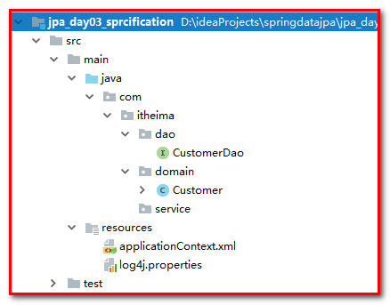

使用Specifications完成条件查询
findOne方法的应用。
创建测试包com.itheima.test，创建类TestSpecification.java

@RunWith(value = SpringJUnit4ClassRunner.class)
@ContextConfiguration(locations = "classpath:applicationContext.xml")
public class TestSpecification {
@Autowired
CustomerDao customerDao;
/**
* 根据条件，查询单个对象
*/
@Test
public void testSpec() {
//匿名内部类
/**
* 自定义查询条件
* 1.实现Specification接口（提供泛型：查询的对象类型）
* 2.实现toPredicate方法（构造查询条件）
* 3.需要借助方法参数中的两个参数（
* root：获取需要查询的对象属性
* CriteriaBuilder：构造查询条件的，内部封装了很多的查询条件（模糊匹配，精准匹配）
* ）
* 案例：根据客户名称查询，查询客户名为传智播客的客户
* 查询条件
* 1.查询方式
* cb对象
* 2.用来获取比较的属性名称
* root对象
*/
Specification<Customer> spec = new Specification<Customer>() {
public Predicate toPredicate(Root<Customer> root, CriteriaQuery<?> query, CriteriaBuilder cb) {
//1.获取比较的属性
Path<Object> custName = root.get("custName");
//2.构造查询条件 ： select * from cst_customer where cust_name = '传智播客'
/**
* 第一个参数：需要比较的属性（path对象）
* 第二个参数：当前需要比较的取值
*/
Predicate predicate = cb.equal(custName, "传智播客");//进行精准的匹配 （比较的属性，比较的属性的取值）
return predicate;
}
};
Customer customer = customerDao.findOne(spec);
System.out.println(customer);
}
}

使用Specifications完成多条件查询
findOne方法的应用。
/**
* 多条件查询
* 案例：根据客户名（传智播客）和客户所属行业查询（it教育）
*
*/
@Test
public void testSpec1() {
/**
* root:获取属性
* 客户名
* 所属行业
* cb：构造查询
* 1.构造客户名的精准匹配查询
* 2.构造所属行业的精准匹配查询
* 3.将以上两个查询联系起来
*/
Specification<Customer> spec = new Specification<Customer>() {
public Predicate toPredicate(Root<Customer> root, CriteriaQuery<?> query, CriteriaBuilder cb) {
Path<Object> custName = root.get("custName");//客户名
Path<Object> custIndustry = root.get("custIndustry");//所属行业
//构造查询
//1.构造客户名的精准匹配查询
Predicate p1 = cb.equal(custName, "传智播客");//第一个参数，path（属性），第二个参数，属性的取值
//2..构造所属行业的精准匹配查询
Predicate p2 = cb.equal(custIndustry, "it教育");
//3.将多个查询条件组合到一起：组合（满足条件一并且满足条件二：与关系，满足条件一或满足条件二即可：或关系）
Predicate predicate = cb.and(p1, p2);//以与的形式拼接多个查询条件
// cb.or();//以或的形式拼接多个查询条件
return predicate;
}
};
Customer customer = customerDao.findOne(spec);
System.out.println(customer);
}

使用Specifications完成模糊条件查询
findAll方法的应用。
/**
* 案例：完成根据客户名称的模糊匹配，返回客户列表
* 客户名称带有 ’传智播客‘
*
* equal ：直接的到path对象（属性），然后进行比较即可
* gt，lt,ge,le,like : 得到path对象，根据path指定比较的参数类型，再去进行比较
* 指定参数类型：path.as(类型的字节码对象)
*/
@Test
public void testSpec3() {
//构造查询条件
Specification<Customer> spec = new Specification<Customer>() {
public Predicate toPredicate(Root<Customer> root, CriteriaQuery<?> query, CriteriaBuilder cb) {
//查询属性：客户名
Path<Object> custName = root.get("custName");
//查询方式：模糊匹配
Predicate predicate = cb.like(custName.as(String.class), "%传智播客%");
return predicate;
}
};
List<Customer> list = customerDao.findAll(spec);
for (Customer customer : list) {
System.out.println(customer);
}
}

使用Specifications完成模糊条件查询+排序查询
findAll方法的应用。
/**
* 案例：完成根据客户名称的模糊匹配，返回客户列表
* 客户名称带有 ’传智播客‘
*
* equal ：直接的到path对象（属性），然后进行比较即可
* gt，lt,ge,le,like : 得到path对象，根据path指定比较的参数类型，再去进行比较
* 指定参数类型：path.as(类型的字节码对象)
*/
@Test
public void testSpec4() {
//构造查询条件
Specification<Customer> spec = new Specification<Customer>() {
public Predicate toPredicate(Root<Customer> root, CriteriaQuery<?> query, CriteriaBuilder cb) {
//查询属性：客户名
Path<Object> custName = root.get("custName");
//查询方式：模糊匹配
Predicate predicate = cb.like(custName.as(String.class), "%传智播客%");
return predicate;
}
};
//添加排序
//创建排序对象,需要调用构造方法实例化sort对象
//第一个参数：排序的顺序（倒序，正序）
// Sort.Direction.DESC:倒序
// Sort.Direction.ASC ： 升序
//第二个参数：排序的属性名称
Sort sort = new Sort(Sort.Direction.DESC,"custId");
List<Customer> list = customerDao.findAll(spec, sort);
for (Customer customer : list) {
System.out.println(customer);
}
}

基于Specifications的分页查询+排序

/**
* 分页查询
* Specification: 查询条件
* Pageable：分页参数
* 分页参数：查询的页码，每页查询的条数
* findAll(Specification,Pageable)：带有条件的分页
* findAll(Pageable)：没有条件的分页
* 返回：Page（springDataJpa为我们封装好的pageBean对象，数据列表，总条数，总页数）
*/
@Test
public void testSpec5() {
Specification<Customer> spec = new Specification<Customer>() {
public Predicate toPredicate(Root<Customer> root, CriteriaQuery<?> query, CriteriaBuilder cb) {
//查询属性：客户名
Path<Object> custName = root.get("custName");
//查询方式：模糊匹配
Predicate predicate = cb.like(custName.as(String.class), "%传智播客%");
return predicate;
}
};
//PageRequest对象是Pageable接口的实现类
/**
* 创建PageRequest的过程中，需要调用他的构造方法传入两个参数
* 第一个参数：当前查询的页数（从0开始）
* 第二个参数：每页查询的数量
*/
Sort sort = new Sort(Sort.Direction.DESC,"custId");
Pageable pageable = new PageRequest(0,2,sort);
//分页查询
Page<Customer> page = customerDao.findAll(spec, pageable);
System.out.println(page.getContent()); //得到数据集合列表
System.out.println(page.getTotalElements());//得到总条数
System.out.println(page.getTotalPages());//得到总页数
}

对于Spring Data JPA中的分页查询，是其内部自动实现的封装过程，返回的是一个Spring Data JPA提供的Page对象。其中的方法说明如下：

//获取总页数
int getTotalPages();
//获取总记录数
long getTotalElements();
//获取列表数据
List<T> getContent();

方法对应关系
CriteriaBuilder 中的方法：
方法名称 | Sql对应关系
equle | filed = value
gt（greaterThan ） | filed > value
lt（lessThan ） | filed < value
ge（greaterThanOrEqualTo ） | filed >= value
le（ lessThanOrEqualTo） | filed <= value
notEqule | filed != value
like | filed like value
notLike | filed not like value
and | filed 1= value1 and filed2 = value2
or | filed 1= value1 or filed2 = value2

多表设计

表之间关系的划分

数据库中多表之间存在着三种关系，如图所示。

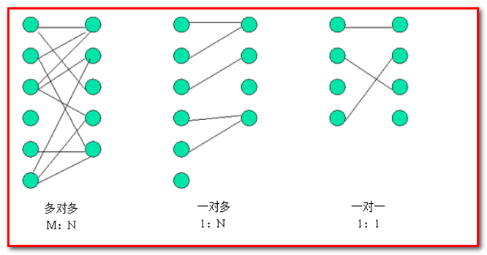

从图可以看出，系统设计的三种实体关系分别为：多对多、一对多和一对一关系。注意：一对多关系可以看为两种： 即一对多，多对一。所以说四种更精确。

明确： 我们今天只涉及实际开发中常用的关联关系，一对多和多对多。而一对一的情况，在实际开发中用的少，有些场景可根据需求定义一对一。
Spring Data Jpa来说：面向对象的方式
例如：
一对多
在一的一端：集合（Set、List）
在多的一端：对象
--------------------------------------------------------------------------------
多对多
在一端：集合（Set）
另一端：集合（Set）
--------------------------------------------------------------------------------
一对一
在一端：对象
另一端：对象

在JPA框架中表关系的分析步骤

在实际开发中，我们数据库的表难免会有相互的关联关系，在操作表的时候就有可能会涉及到多张表的操作。而在这种实现了ORM思想的框架中（如JPA），可以让我们通过操作实体类就实现对数据库表的操作。所以今天我们的学习重点是：掌握配置实体之间的关联关系。

第一步：首先确定两张表之间的关系。

如果关系确定错了，后面做的所有操作就都不可能正确。

第二步：在数据库中实现两张表的关系

第三步：在实体类中描述出两个实体的关系

第四步：配置出实体类和数据库表的关系映射（重点）
第五步：使用实体类的映射配置，完成CRUD（重点）

JPA中的一对多

示例分析

我们采用的示例为客户和联系人。

客户：指的是一家公司，我们记为A。

联系人：指的是A公司中的员工。

在不考虑兼职的情况下，公司和员工的关系即为一对多。

表关系建立

在一对多关系中，我们习惯把一的一方称之为主表，把多的一方称之为从表。在数据库中建立一对多的关系，需要使用数据库的外键约束。

什么是外键？
指的是从表中有一列，取值参照主表的主键，这一列就是外键。

一对多数据库关系的建立，如下图所示

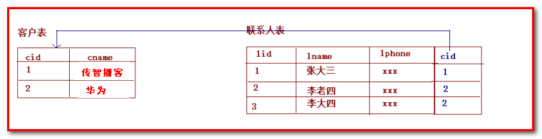
客户表、联系人表：
/*创建客户表*/
CREATE TABLE cst_customer (
cust_id bigint(32) NOT NULL AUTO_INCREMENT COMMENT '客户编号(主键)',
cust_name varchar(32) NOT NULL COMMENT '客户名称(公司名称)',
cust_source varchar(32) DEFAULT NULL COMMENT '客户信息来源',
cust_industry varchar(32) DEFAULT NULL COMMENT '客户所属行业',
cust_level varchar(32) DEFAULT NULL COMMENT '客户级别',
cust_address varchar(128) DEFAULT NULL COMMENT '客户联系地址',
cust_phone varchar(64) DEFAULT NULL COMMENT '客户联系电话',
PRIMARY KEY (`cust_id`)
) ENGINE=InnoDB AUTO_INCREMENT=94 DEFAULT CHARSET=utf8;

/*创建联系人表*/
CREATE TABLE cst_linkman (
lkm_id bigint(32) NOT NULL AUTO_INCREMENT COMMENT '联系人编号(主键)',
lkm_name varchar(16) DEFAULT NULL COMMENT '联系人姓名',
lkm_gender char(1) DEFAULT NULL COMMENT '联系人性别',
lkm_phone varchar(16) DEFAULT NULL COMMENT '联系人办公电话',
lkm_mobile varchar(16) DEFAULT NULL COMMENT '联系人手机',
lkm_email varchar(64) DEFAULT NULL COMMENT '联系人邮箱',
lkm_position varchar(16) DEFAULT NULL COMMENT '联系人职位',
lkm_memo varchar(512) DEFAULT NULL COMMENT '联系人备注',
lkm_cust_id bigint(32) NOT NULL COMMENT '客户id(外键)',
PRIMARY KEY (`lkm_id`),
KEY `FK_cst_linkman_lkm_cust_id` (`lkm_cust_id`),
CONSTRAINT `FK_cst_linkman_lkm_cust_id` FOREIGN KEY (`lkm_cust_id`) REFERENCES `cst_customer` (`cust_id`) ON DELETE NO ACTION ON UPDATE NO ACTION
) ENGINE=InnoDB AUTO_INCREMENT=3 DEFAULT CHARSET=utf8;

创建工程，导入jar包
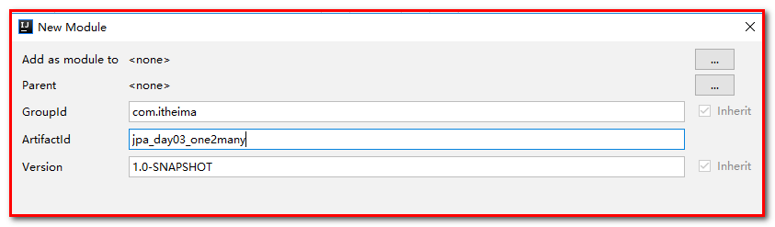
导入jar包：
<packaging>jar</packaging>
<properties>
<spring.version>4.2.4.RELEASE</spring.version>
<hibernate.version>5.0.7.Final</hibernate.version>
<slf4j.version>1.6.6</slf4j.version>
<log4j.version>1.2.12</log4j.version>
<c3p0.version>0.9.1.2</c3p0.version>
<mysql.version>5.1.6</mysql.version>
</properties>
<dependencies>
<!-- junit单元测试 -->
<dependency>
<groupId>junit</groupId>
<artifactId>junit</artifactId>
<version>4.9</version>
<scope>test</scope>
</dependency>
<!-- spring beg -->
<dependency>
<groupId>org.aspectj</groupId>
<artifactId>aspectjweaver</artifactId>
<version>1.6.8</version>
</dependency>
<dependency>
<groupId>org.springframework</groupId>
<artifactId>spring-aop</artifactId>
<version>${spring.version}</version>
</dependency>
<dependency>
<groupId>org.springframework</groupId>
<artifactId>spring-context</artifactId>
<version>${spring.version}</version>
</dependency>
<dependency>
<groupId>org.springframework</groupId>
<artifactId>spring-context-support</artifactId>
<version>${spring.version}</version>
</dependency>
<dependency>
<groupId>org.springframework</groupId>
<artifactId>spring-orm</artifactId>
<version>${spring.version}</version>
</dependency>
<dependency>
<groupId>org.springframework</groupId>
<artifactId>spring-beans</artifactId>
<version>${spring.version}</version>
</dependency>
<dependency>
<groupId>org.springframework</groupId>
<artifactId>spring-core</artifactId>
<version>${spring.version}</version>
</dependency>
<!-- spring end -->
<!-- hibernate beg -->
<dependency>
<groupId>org.hibernate</groupId>
<artifactId>hibernate-core</artifactId>
<version>${hibernate.version}</version>
</dependency>
<dependency>
<groupId>org.hibernate</groupId>
<artifactId>hibernate-entitymanager</artifactId>
<version>${hibernate.version}</version>
</dependency>
<dependency>
<groupId>org.hibernate</groupId>
<artifactId>hibernate-validator</artifactId>
<version>5.2.1.Final</version>
</dependency>
<!-- hibernate end -->
<!-- c3p0 beg -->
<dependency>
<groupId>c3p0</groupId>
<artifactId>c3p0</artifactId>
<version>${c3p0.version}</version>
</dependency>
<!-- c3p0 end -->
<!-- log end -->
<dependency>
<groupId>log4j</groupId>
<artifactId>log4j</artifactId>
<version>${log4j.version}</version>
</dependency>
<dependency>
<groupId>org.slf4j</groupId>
<artifactId>slf4j-api</artifactId>
<version>${slf4j.version}</version>
</dependency>
<dependency>
<groupId>org.slf4j</groupId>
<artifactId>slf4j-log4j12</artifactId>
<version>${slf4j.version}</version>
</dependency>
<!-- log end -->
<dependency>
<groupId>mysql</groupId>
<artifactId>mysql-connector-java</artifactId>
<version>${mysql.version}</version>
</dependency>
<dependency>
<groupId>org.springframework.data</groupId>
<artifactId>spring-data-jpa</artifactId>
<version>1.9.0.RELEASE</version>
</dependency>
<dependency>
<groupId>org.springframework</groupId>
<artifactId>spring-test</artifactId>
<version>${spring.version}</version>
</dependency>
<!-- el beg 使用spring data jpa 必须引入 -->
<dependency>
<groupId>javax.el</groupId>
<artifactId>javax.el-api</artifactId>
<version>2.2.4</version>
</dependency>
<dependency>
<groupId>org.glassfish.web</groupId>
<artifactId>javax.el</artifactId>
<version>2.2.4</version>
</dependency>
<!-- el end -->
</dependencies>

导入：Customer.java

导入：CustomerDao.java
public interface CustomerDao extends JpaRepository<Customer,Long>,JpaSpecificationExecutor<Customer> {
}

导入：applicationContext.xml和log4j.properties
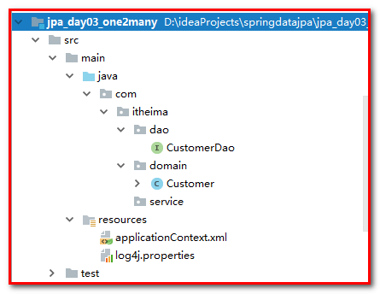

实体类关系建立以及映射配置

在实体类中，由于客户是少的一方，它应该包含多个联系人，所以实体类要体现出客户中有多个联系人的信息，代码如下：

/**
* 客户的实体类（数据模型）
*/

@Entity
@Table(name="cst_customer")
public class Customer {
@Id//声明当前私有属性为主键
@GeneratedValue(strategy=GenerationType.IDENTITY) //配置主键的生成策略
@Column(name="cust_id") //指定和表中cust_id字段的映射关系
private Long custId;
@Column(name="cust_name") //指定和表中cust_name字段的映射关系
private String custName;
@Column(name="cust_source")//指定和表中cust_source字段的映射关系
private String custSource;
@Column(name="cust_industry")//指定和表中cust_industry字段的映射关系
private String custIndustry;
@Column(name="cust_level")//指定和表中cust_level字段的映射关系
private String custLevel;
@Column(name="cust_address")//指定和表中cust_address字段的映射关系
private String custAddress;
@Column(name="cust_phone")//指定和表中cust_phone字段的映射关系
private String custPhone;
//配置客户和联系人之间的关系（一对多关系）
/**
* 使用注解的形式配置多表关系
* 1.声明关系
* @OneToMany : 配置一对多关系
* targetEntity ：对方对象的字节码对象
* 2.配置外键（中间表）
* @JoinColumn : 配置外键
* name：外键字段名称
* referencedColumnName：参照的主表的主键字段名称
*
* * 在客户实体类上（一的一方）添加了外键了配置，所以对于客户而言，也具备了维护外键的作用
*
*/
@OneToMany(targetEntity = LinkMan.class)
@JoinColumn(name = "lkm_cust_id",referencedColumnName = "cust_id")
private Set<LinkMan> linkMans = new HashSet<LinkMan>();
// 省略set/get方法

由于联系人是多的一方，在实体类中要体现出，每个联系人只能对应一个客户，代码如下：

/**
* 联系人的实体类（数据模型）
*/
@Entity
@Table(name = "cst_linkman")
public class LinkMan {
@Id
@GeneratedValue(strategy = GenerationType.IDENTITY)
@Column(name = "lkm_id")
private Long lkmId; //联系人编号(主键)
@Column(name = "lkm_name")
private String lkmName;//联系人姓名
@Column(name = "lkm_gender")
private String lkmGender;//联系人性别
@Column(name = "lkm_phone")
private String lkmPhone;//联系人办公电话
@Column(name = "lkm_mobile")
private String lkmMobile;//联系人手机
@Column(name = "lkm_email")
private String lkmEmail;//联系人邮箱
@Column(name = "lkm_position")
private String lkmPosition;//联系人职位
@Column(name = "lkm_memo")
private String lkmMemo;//联系人备注
/**
* 配置联系人到客户的多对一关系
* 使用注解的形式配置多对一关系
* 1.配置表关系
* @ManyToOne : 配置多对一关系
* targetEntity：对方的实体类字节码
* 2.配置外键（中间表）
*
* * 配置外键的过程，配置到了多的一方，就会在多的一方维护外键
*
*/
@ManyToOne(targetEntity = Customer.class)
@JoinColumn(name = "lkm_cust_id",referencedColumnName = "cust_id")
private Customer customer;
// 省略set/get方法

映射的注解说明
@OneToMany:
作用：建立一对多的关系映射
属性：
targetEntityClass：指定多的一方的类的字节码
mappedBy：指定从表实体类中引用主表对象的名称（由从表维护关联关系，如果没有添加该属性，表示2端都能维护外键的关联关系）。
cascade：指定要使用的级联操作
fetch：指定是否采用延迟加载
orphanRemoval：是否使用孤儿删除（一般不用）

@ManyToOne
作用：建立多对一的关系
属性：
targetEntityClass：指定一的一方实体类字节码
cascade：指定要使用的级联操作
fetch：指定是否采用延迟加载
optional：关联是否可选。如果设置为false，则必须始终存在非空关系（一般不用）。

@JoinColumn
作用：用于定义主键字段和外键字段的对应关系。
属性：
name：指定外键字段的名称
referencedColumnName：指定外键字段引用主表的主键字段名称
unique：是否唯一。默认值不唯一
nullable：是否允许为空。默认值允许。
insertable：是否允许插入。默认值允许。
updatable：是否允许更新。默认值允许。
columnDefinition：列的定义信息。

一对多的操作

准备工作：
在com.itheima.dao中，创建LinkManDao.java
package com.itheima.dao;
import com.itheima.domain.LinkMan;
import org.springframework.data.jpa.repository.JpaRepository;
import org.springframework.data.jpa.repository.JpaSpecificationExecutor;
public interface LinkManDao extends JpaRepository<LinkMan,Long>,JpaSpecificationExecutor<LinkMan> {
}
包结构如图：
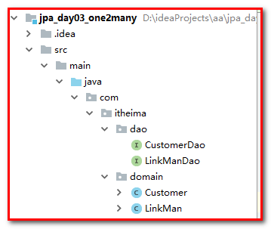
配置applicationContext.xml
如果表不存在，会自动创建表。
方案一：
<!--jpa的供应商适配器 -->
<property name="jpaVendorAdapter">
<bean class="org.springframework.orm.jpa.vendor.HibernateJpaVendorAdapter">
<!--配置是否自动创建数据库表 -->
<property name="generateDdl" value="true" />
<!--指定数据库类型 -->
<property name="database" value="MYSQL" />
<!--数据库方言：支持的特有语法，不同数据库的查询语法不同 -->
<property name="databasePlatform" value="org.hibernate.dialect.MySQLDialect" />
<!--是否显示sql -->
<property name="showSql" value="true" />
</bean>
</property>

方案二：
<!--注入jpa的配置信息
加载jpa的基本配置信息和jpa实现方式（hibernate）的配置信息
hibernate.hbm2ddl.auto : 自动创建数据库表
create ： 每次都会重新创建数据库表（用于测试环境）
update： 有表不会重新创建，没有表会重新创建表（用于开发环境）
-->
<property name="jpaProperties" >
<props>
<prop key="hibernate.hbm2ddl.auto">update</prop>
</props>
</property>

添加
创建包com.itheima.test，创建类TestOne2Many.java
/**
* 保存一个客户，保存一个联系人
* 效果：客户和联系人作为独立的数据保存到数据库中
* 联系人的外键为空
* 原因？
* 实体类中没有配置关系
*/
@Test
@Transactional //配置事务
@Rollback(false) //不自动回滚
public void testAdd() {
//创建一个客户，创建一个联系人
Customer customer = new Customer();
customer.setCustName("新浪");
customer.setCustLevel("VIP客户");
customer.setCustSource("网络");
customer.setCustIndustry("商业办公");
customer.setCustAddress("中粮商务大楼");
customer.setCustPhone("0755-84389340");
LinkMan linkMan = new LinkMan();
linkMan.setLkmName("小张");
linkMan.setLkmGender("男");
linkMan.setLkmMobile("13811111111");
linkMan.setLkmPhone("010-34785348");
linkMan.setLkmEmail("98354834@qq.com");
linkMan.setLkmPosition("老师");
linkMan.setLkmMemo("还行吧");
/**
* 配置了客户到联系人的关系
* 从客户的角度上：发送两条insert语句，发送一条更新语句更新数据库（更新外键）
* 由于我们配置了客户到联系人的关系：客户可以对外键进行维护
*/
customer.getLinkMans().add(linkMan);
linkMan.setCustomer(customer);
customerDao.save(customer);
linkManDao.save(linkMan);
}

问题1
注意：添加
@Transactional //配置事务
@Rollback(false) //不自动回滚
如果建立双向关联关系，保证2个save方法在同一个事务中完成，否则抛出瞬时对象异常。

问题2：
通过保存的案例，我们可以发现在设置了双向关系之后，会发送两条insert语句，一条多余的update语句，那我们的解决是思路很简单，
原因：多余的update语句，是由于客户和联系人2端对象都能维护关联关系，只要注释一个，此时多余的update语句就消失了。
c.getLinkMans().add(lm);
lm.setCustomer(c);

还有一种解决方案：就是一的一方放弃维护权，由多的一方维护关联关系（由于多找一方便，一找多不方便），使用mapperBy属性
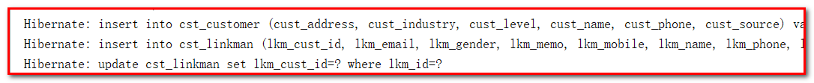

/**
*放弃外键维护权的配置将如下配置改为
*/
// 注释掉
// @OneToMany(targetEntity = LinkMan.class)
// @JoinColumn(name = "lkm_cust_id",referencedColumnName = "cust_id")
// 设置为
@OneToMany(mappedBy = "customer")

此时注意：如果在@OneToMany添加mappedBy属性，需要在一的一端去掉@JoinColumn。否则抛出异常。
Caused by: org.hibernate.AnnotationException: Associations marked as mappedBy must not define database mappings like @JoinTable or @JoinColumn: com.itheima.jpa.domain.Customer.linkMans

此时：因为多的一端维护关联关系，那么下面的代码linkMan.setCustomer(customer);起到外键作用，而customer.getLinkMans().add(linkMan);不起到外键维护作用，所以可以注释掉。
//customer.getLinkMans().add(linkMan);
linkMan.setCustomer(customer);

但是，为了程序的健壮性，建议加上，但是我们要注意，这行代码不会影响外键的维护。

级联添加
【需求】：去掉linkManDao.save(linkMan);会怎么样？
需求：级联添加：保存一个客户的同时，保存与客户关联的所有联系人
第一步：去掉linkManDao.save(linkMan);
/**
* 级联添加：保存一个客户的同时，保存与客户关联的所有联系人
* 需要在操作主体的实体类上，配置casacde属性
*/
@Test
@Transactional //配置事务
@Rollback(false) //不自动回滚
public void testCascadeAdd() {
Customer customer = new Customer();
customer.setCustName("中软国际");
customer.setCustLevel("VIP客户");
customer.setCustSource("网络");
customer.setCustIndustry("商业办公");
customer.setCustAddress("中粮商务大楼");
customer.setCustPhone("0755-84389340");
LinkMan linkMan = new LinkMan();
linkMan.setLkmName("小李");
linkMan.setLkmGender("male");
linkMan.setLkmMobile("13811111111");
linkMan.setLkmPhone("010-34785348");
linkMan.setLkmEmail("98354834@qq.com");
linkMan.setLkmPosition("老师");
linkMan.setLkmMemo("还行吧");
linkMan.setCustomer(customer); // 起到外键维护权的作用
customer.getLinkMans().add(linkMan);// 起到让客户关联联系人的作用（即级联保存）
customerDao.save(customer);
}

第二步：配置级联cascade属性
同时修改Customer.java
/**
* 放弃外键维护权
* mappedBy：对方配置关系的属性名称\
* cascade : 配置级联（可以配置到设置多表的映射关系的注解上）
* CascadeType.all : 所有
* MERGE ：更新
* PERSIST ：保存
* REMOVE ：删除
*/
@OneToMany(mappedBy = "customer",cascade = CascadeType.PERSIST)
private Set<LinkMan> linkMans = new HashSet<LinkMan>();

级联删除

/**
* 级联删除：
* 删除1号客户的同时，删除1号客户的所有联系人
*/
@Test
@Transactional //配置事务
@Rollback(false) //不自动回滚
public void testCascadeRemove() {
//1.查询1号客户
Customer customer = customerDao.findOne(1l);
//2.删除1号客户
customerDao.delete(customer);
}

删除操作的说明如下：

删除从表数据：可以随时任意删除。

删除主表数据：

- 有从表数据
1、如果没有配置放弃维护关联关系的权利，即2端都能维护关联关系的情况下，它会把外键字段置为null，然后删除主表数据。如果在数据库的表结构上，外键字段有非空约束，默认情况就会报错了。
2、如果配置了放弃维护关联关系的权利，则不能删除（与外键字段是否允许为null没有关系）因为在删除时，它根本不会去更新从表的外键字段了。
Caused by: com.mysql.jdbc.exceptions.jdbc4.MySQLIntegrityConstraintViolationException: Cannot delete or update a parent row: a foreign key constraint fails (`itheimaspringdatajpa40`.`cst_linkman`, CONSTRAINT `FKh9yp1nql5227xxcopuxqx2e7q` FOREIGN KEY (`lkm_cust_id`) REFERENCES `cst_customer` (`cust_id`))
at sun.reflect.NativeConstructorAccessorImpl.newInstance0(Native Method)
at sun.reflect.NativeConstructorAccessorImpl.newInstance(NativeConstructorAccessorImpl.java:62)
at sun.reflect.DelegatingConstructorAccessorImpl.newInstance(DelegatingConstructorAccessorImpl.java:45)
at java.lang.reflect.Constructor.newInstance(Constructor.java:423)
3、如果还想删除，使用级联删除引用

- 没有从表数据引用：随便删

在实际开发中，级联删除请慎用！(在一对多的情况下)

级联操作

级联操作：指操作一个对象同时操作它的关联对象

使用方法：只需要在操作主体的注解上配置cascade
作用：方便进行开发，省略一些不必要的代码

/**
* cascade:配置级联操作
* CascadeType.MERGE 级联更新
* CascadeType.PERSIST 级联保存：
* CascadeType.REFRESH 级联刷新：
* CascadeType.REMOVE 级联删除：
* CascadeType.ALL 包含所有
*/
@OneToMany(mappedBy="customer",cascade=CascadeType.ALL)

JPA中的多对多

示例分析

我们采用的示例为用户和角色。

用户：指的是咱们班的每一个同学。

角色：指的是咱们班同学的身份信息。

比如A同学，它是我的学生，其中有个身份就是学生，还是家里的孩子，那么他还有个身份是子女。

同时B同学，它也具有学生（角色）和子女（角色）的身份。

那么任何一个同学都可能具有多个身份。同时学生这个身份角色可以被多个同学所具有。

所以我们说，用户和角色之间的关系是多对多。

表关系建立

多对多的表关系建立靠的是中间表，其中用户表和中间表的关系是一对多，角色表和中间表的关系也是一对多，如下图所示：

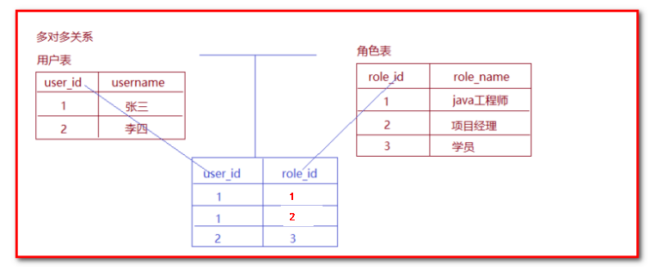
用户表、角色表、用户角色中间表：
CREATE TABLE `sys_user` (
`user_id` BIGINT(32) NOT NULL AUTO_INCREMENT COMMENT '用户id',
`user_code` VARCHAR(32) NOT NULL COMMENT '用户账号',
`user_name` VARCHAR(64) NOT NULL COMMENT '用户名称',
`user_password` VARCHAR(32) NOT NULL COMMENT '用户密码',
`user_state` CHAR(1) NOT NULL COMMENT '1:正常,0:暂停',
PRIMARY KEY (`user_id`)
) ENGINE=INNODB AUTO_INCREMENT=1 DEFAULT CHARSET=utf8;

CREATE TABLE `sys_role` (
`role_id` BIGINT(32) NOT NULL AUTO_INCREMENT,
`role_name` VARCHAR(32) NOT NULL COMMENT '角色名称',
`role_memo` VARCHAR(128) DEFAULT NULL COMMENT '备注',
PRIMARY KEY (`role_id`)
) ENGINE=INNODB AUTO_INCREMENT=6 DEFAULT CHARSET=utf8;

CREATE TABLE `sys_user_role` (
`sys_role_id` BIGINT(32) NOT NULL COMMENT '角色id',
`sys_user_id` BIGINT(32) NOT NULL COMMENT '用户id',
PRIMARY KEY (`sys_role_id`,`sys_user_id`),
CONSTRAINT `FK_user_role_role_id` FOREIGN KEY (`sys_role_id`) REFERENCES `sys_role` (`role_id`) ON DELETE NO ACTION ON UPDATE NO ACTION,
CONSTRAINT `FK_user_role_user_id` FOREIGN KEY (`sys_user_id`) REFERENCES `sys_user` (`user_id`) ON DELETE NO ACTION ON UPDATE NO ACTION
) ENGINE=INNODB DEFAULT CHARSET=utf8;

创建工程，导入jar包
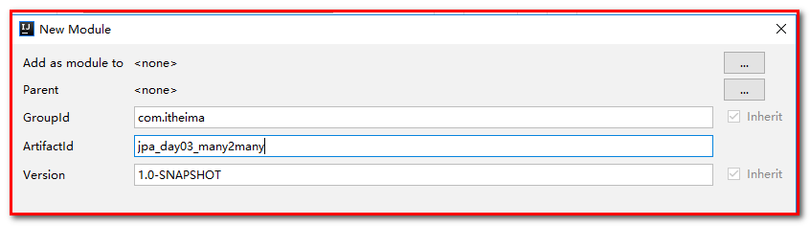
导入jar包：
<packaging>jar</packaging>
<properties>
<spring.version>4.2.4.RELEASE</spring.version>
<hibernate.version>5.0.7.Final</hibernate.version>
<slf4j.version>1.6.6</slf4j.version>
<log4j.version>1.2.12</log4j.version>
<c3p0.version>0.9.1.2</c3p0.version>
<mysql.version>5.1.6</mysql.version>
</properties>
<dependencies>
<!-- junit单元测试 -->
<dependency>
<groupId>junit</groupId>
<artifactId>junit</artifactId>
<version>4.9</version>
<scope>test</scope>
</dependency>
<!-- spring beg -->
<dependency>
<groupId>org.aspectj</groupId>
<artifactId>aspectjweaver</artifactId>
<version>1.6.8</version>
</dependency>
<dependency>
<groupId>org.springframework</groupId>
<artifactId>spring-aop</artifactId>
<version>${spring.version}</version>
</dependency>
<dependency>
<groupId>org.springframework</groupId>
<artifactId>spring-context</artifactId>
<version>${spring.version}</version>
</dependency>
<dependency>
<groupId>org.springframework</groupId>
<artifactId>spring-context-support</artifactId>
<version>${spring.version}</version>
</dependency>
<dependency>
<groupId>org.springframework</groupId>
<artifactId>spring-orm</artifactId>
<version>${spring.version}</version>
</dependency>
<dependency>
<groupId>org.springframework</groupId>
<artifactId>spring-beans</artifactId>
<version>${spring.version}</version>
</dependency>
<dependency>
<groupId>org.springframework</groupId>
<artifactId>spring-core</artifactId>
<version>${spring.version}</version>
</dependency>
<!-- spring end -->
<!-- hibernate beg -->
<dependency>
<groupId>org.hibernate</groupId>
<artifactId>hibernate-core</artifactId>
<version>${hibernate.version}</version>
</dependency>
<dependency>
<groupId>org.hibernate</groupId>
<artifactId>hibernate-entitymanager</artifactId>
<version>${hibernate.version}</version>
</dependency>
<dependency>
<groupId>org.hibernate</groupId>
<artifactId>hibernate-validator</artifactId>
<version>5.2.1.Final</version>
</dependency>
<!-- hibernate end -->
<!-- c3p0 beg -->
<dependency>
<groupId>c3p0</groupId>
<artifactId>c3p0</artifactId>
<version>${c3p0.version}</version>
</dependency>
<!-- c3p0 end -->
<!-- log end -->
<dependency>
<groupId>log4j</groupId>
<artifactId>log4j</artifactId>
<version>${log4j.version}</version>
</dependency>
<dependency>
<groupId>org.slf4j</groupId>
<artifactId>slf4j-api</artifactId>
<version>${slf4j.version}</version>
</dependency>
<dependency>
<groupId>org.slf4j</groupId>
<artifactId>slf4j-log4j12</artifactId>
<version>${slf4j.version}</version>
</dependency>
<!-- log end -->
<dependency>
<groupId>mysql</groupId>
<artifactId>mysql-connector-java</artifactId>
<version>${mysql.version}</version>
</dependency>
<dependency>
<groupId>org.springframework.data</groupId>
<artifactId>spring-data-jpa</artifactId>
<version>1.9.0.RELEASE</version>
</dependency>
<dependency>
<groupId>org.springframework</groupId>
<artifactId>spring-test</artifactId>
<version>${spring.version}</version>
</dependency>
<!-- el beg 使用spring data jpa 必须引入 -->
<dependency>
<groupId>javax.el</groupId>
<artifactId>javax.el-api</artifactId>
<version>2.2.4</version>
</dependency>
<dependency>
<groupId>org.glassfish.web</groupId>
<artifactId>javax.el</artifactId>
<version>2.2.4</version>
</dependency>
<!-- el end -->
</dependencies>

创建UserDao.java
public interface UserDao extends JpaRepository<User,Long> ,JpaSpecificationExecutor<User> {
}

创建RoleDao.java
public interface RoleDao extends JpaRepository<Role,Long> ,JpaSpecificationExecutor<Role> {
}

导入：applicationContext.xml
log4j.properties
包结构：
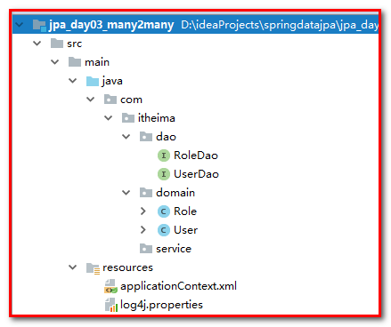

实体类关系建立以及映射配置

一个用户可以具有多个角色，所以在用户实体类中应该包含多个角色的信息，代码如下：

/**
* 用户的数据模型
*/
@Entity
@Table(name = "sys_user")
public class User {
@Id
@GeneratedValue(strategy = GenerationType.IDENTITY)
@Column(name="user_id")
private Long userId;
@Column(name="user_code")
private String userCode;
@Column(name="user_name")
private String userName;
@Column(name="user_password")
private String userPassword;
@Column(name="user_state")
private String userState;
/**
* 配置用户到角色的多对多关系
* 配置多对多的映射关系
* 1.声明表关系的配置
* @ManyToMany(targetEntity = Role.class) //多对多
* targetEntity：代表对方的实体类字节码
* 2.配置中间表（包含两个外键）
* @JoinTable
* name : 中间表的名称
* joinColumns：配置当前对象在中间表的外键
* @JoinColumn的数组
* name：外键名
* referencedColumnName：参照的主表的主键名
* inverseJoinColumns：配置对方对象在中间表的外键
* @JoinColumn的数组
* name：外键名
* referencedColumnName：参照的主表的主键名
*/
@ManyToMany(targetEntity = Role.class)
@JoinTable(name = "sys_user_role",
//joinColumns,当前对象在中间表中的外键
joinColumns = {@JoinColumn(name = "sys_user_id",referencedColumnName = "user_id")},
//inverseJoinColumns，对方对象在中间表的外键
inverseJoinColumns = {@JoinColumn(name = "sys_role_id",referencedColumnName = "role_id")}
)
private Set<Role> roles = new HashSet<Role>();
// 省略set/get方法

一个角色可以赋予多个用户，所以在角色实体类中应该包含多个用户的信息，代码如下：

@Entity
@Table(name = "sys_role")
public class Role {
@Id
@GeneratedValue(strategy = GenerationType.IDENTITY)
@Column(name = "role_id")
private Long roleId;
@Column(name = "role_name")
private String roleName;
@Column(name = "role_memo")
private String roleMemo;
//配置多对多
@ManyToMany(targetEntity = User.class)
@JoinTable(name = "sys_user_role",
//joinColumns,当前对象在中间表中的外键
joinColumns = {@JoinColumn(name = "sys_role_id",referencedColumnName = "role_id")},
//inverseJoinColumns，对方对象在中间表的外键
inverseJoinColumns = {@JoinColumn(name = "sys_user_id",referencedColumnName = "user_id")}
)
private Set<User> users = new HashSet<User>();
// 省略set/get方法

映射的注解说明

@ManyToMany
作用：用于映射多对多关系
属性：
cascade：配置级联操作。
fetch：配置是否采用延迟加载。
mappedBy：配置由哪端维护关联关系，如果不配置，默认2端都维护中间表的关联关系
targetEntity：配置目标的实体类。映射多对多的时候不用写。

@JoinTable
作用：针对中间表的配置
属性：
name：配置中间表的名称
joinColumns：中间表的外键字段关联当前实体类所对应表的主键字段
inverseJoinColumn：中间表的外键字段关联对方表的主键字段

@JoinColumn
作用：用于定义主键字段和外键字段的对应关系。
属性：
name：指定外键字段的名称
referencedColumnName：指定引用主表的主键字段名称
unique：是否唯一。默认值不唯一
nullable：是否允许为空。默认值允许。
insertable：是否允许插入。默认值允许。
updatable：是否允许更新。默认值允许。
columnDefinition：列的定义信息。

多对多的操作

保存
@RunWith(SpringJUnit4ClassRunner.class)
@ContextConfiguration(locations = "classpath:applicationContext.xml")
public class ManyToManyTest {
@Autowired
private UserDao userDao;
@Autowired
private RoleDao roleDao;
/**
* 保存一个用户，保存一个角色
* 保存用户和角色
* 问题：
* 在保存时，会出现主键重复的错误，因为都是要往中间表中保存数据造成的。
* 解决办法：
* 1：配置单向关联
* 注释掉：user.getRoles().add(role);
或者
role.getUsers().add(user);
的1个
* 2：让任意一方放弃维护关联关系的权利
*/
@Test
@Transactional
@Rollback(false)
public void testAdd() {
User user = new User();
user.setUserName("小李");
user.setUserCode("xiaoli");
user.setUserPassword("123");
user.setUserState("1");
Role role = new Role();
role.setRoleName("java程序员");
role.setRoleMemo("高薪人群");
//配置用户到角色关系，可以对中间表中的数据进行维护 1-1
user.getRoles().add(role);
//配置角色到用户的关系，可以对中间表的数据进行维护 1-1
role.getUsers().add(user);
userDao.save(user);
roleDao.save(role);
}
}

在多对多（保存）中，如果双向都设置关系，意味着双方都维护中间表，都会往中间表插入数据，中间表的2个字段又作为联合主键，所以报错，主键重复，解决保存失败的问题：
（方案一）：注释掉以下代码其中的一行
//u.getRoles().add(r);
r.getUsers().add(u);

（方案二）只需要在任意一方放弃对中间表的维护权即可，推荐在被动的一方放弃，配置如下：
经过分析，被动的一方是不常操作的一方，即角色一方为被动方，所以在Role.java中配置

//放弃对中间表的维护权，解决保存中主键冲突的问题
@ManyToMany(mappedBy = "roles") //配置多表关系，放弃中间表维护权，由用户一端维护关联关系
// @JoinTable(name = "sys_user_role",
// //joinColumns,当前对象在中间表中的外键
// joinColumns = {@JoinColumn(name = "sys_role_id", referencedColumnName = "role_id")},
// //inverseJoinColumns，对方对象在中间表的外键
// inverseJoinColumns = {@JoinColumn(name = "sys_user_id", referencedColumnName = "user_id")}
// )

private Set<User> users = new HashSet<User>();

这里注意：需要将@JoinTable的注解注释掉。否则抛出异常：
Caused by: org.hibernate.AnnotationException: Associations marked as mappedBy must not define database mappings like @JoinTable or @JoinColumn: com.itheima.domain.Role.users

级联保存
【需求】去掉roleDao.save(role);，测试保存用户的时候，级联将角色也保存。
第一步：去掉roleDao.save(role);

//测试级联添加（保存一个用户的同时保存用户的关联角色）
@Test
@Transactional
@Rollback(false)
public void testCasCadeAdd() {
User user = new User();
user.setUserName("小王");
Role role = new Role();
role.setRoleName("java程序员");
//起到中间表的外键维护作用，同时起到级联保存的作用
user.getRoles().add(role);
//没有起到任何作用
role.getUsers().add(user);
userDao.save(user);
}

第二步：配置User.java，添加级联保存
@ManyToMany(targetEntity = Role.class,cascade = CascadeType.PERSIST)
@JoinTable(name = "sys_user_role",
//joinColumns,当前对象在中间表中的外键
joinColumns = {@JoinColumn(name = "sys_user_id",referencedColumnName = "user_id")},
//inverseJoinColumns，对方对象在中间表的外键
inverseJoinColumns = {@JoinColumn(name = "sys_role_id",referencedColumnName = "role_id")}
)
private Set<Role> roles = new HashSet<Role>();

删除

测试删除id为1的角色
测试删除id为1的用户

/**
* 案例：删除id为1的角色，同时删除它的关联对象
* （因为角色一端不能维护关联关系，所有不能操作中间表的数据，抛出异常）
*/
@Test
@Transactional
@Rollback(false)
public void testRemoveRole() {
//查询1号角色
Role role = roleDao.findOne(1l);
//删除1号角色
roleDao.delete(role);
}
/**
* 案例：删除id为1的用户，同时删除他的关联对象
* （因为用户一端维护关联关系，可以操作中间表的数据）
*/
@Test
@Transactional
@Rollback(false)
public void testCasCadeRemove() {
//查询1号用户
User user = userDao.findOne(1l);
//删除1号用户
userDao.delete(user);
}

级联删除
级联删除：删除操作
1：在多对多的删除时，双向级联删除根本不能配置
2：如果两端都配置级联删除的话，如果数据之间有相互引用关系，可能会清空所有数据，所以应该禁用

理解Hibernate的快照功能
Hibernate快照用于更新数据库
【需求】：建立4号用户和5号角色关联关系
编写代码：
/**
* 建立4号用户和5号角色关联关系
*/
@Test
@Transactional
@Rollback(value = false)
public void get(){
// 查询4号用户
User u = userDao.findOne(4L); // 持久化对象
// 查询5号角色
Role r = roleDao.findOne(5L); // 持久化对象
u.getRoles().add(r);
// 快照（用于更新）
}

为什么没有调用任何的操作，就可以更新数据库（向中间表插入数据）
原因是：hibernate的快照功能
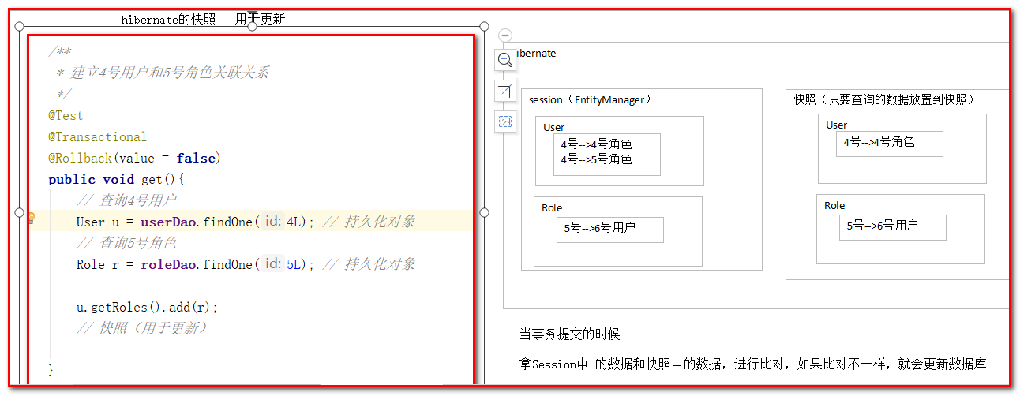

Spring Data JPA中的多表查询

对象导航查询（常用）

对象图导航检索方式是根据已经加载的对象，导航到其他的关联对象。它利用类与类之间的关系来检索对象。例如：我们通过ID查询方式查出一个客户，可以调用Customer类中的getLinkMans()方法来获取该客户的所有联系人。对象导航查询的使用要求是：两个对象之间必须存在映射关联关系。

在jpa_day03_one2many的项目中，创建ObjectQueryTest.java，完成测试
@RunWith(SpringJUnit4ClassRunner.class)
@ContextConfiguration(locations = "classpath:applicationContext.xml")
public class ObjectQueryTest {
@Autowired
private CustomerDao customerDao;
@Autowired
private LinkManDao linkManDao;

1：查询一个客户，获取该客户下的所有联系人
使用findOne查询
/**
* 对象导航查询：
* 默认使用的是延迟加载的形式查询的
* 调用get方法并不会立即发送查询，而是在使用关联对象的时候才会查询关联的对象
* 延迟加载！
* 修改配置，将延迟加载改为立即加载
* fetch，需要配置到多表映射关系的注解上
*
*/
@Test
@Transactional // 解决在java代码中的no session问题（懒加载的问题），保证测试在1个事务中完成
public void testQuery2() {
//查询id为1的客户
Customer customer = customerDao.findOne(10l);
System.out.println(customer);
//对象导航查询，此客户下的所有联系人
Set<LinkMan> linkMans = customer.getLinkMans();
for(LinkMan linkMan:linkMans){
System.out.println(linkMan);
}
}

输出的sql语句：需要客户信息，查询客户；需要联系人信息查询联系人，默认采用的延迟检索。
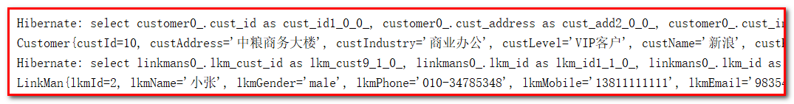
如果在Customer.java中添加fetch属性，使用左外连接查询结果
@OneToMany(mappedBy = "customer",fetch = FetchType.EAGER)
private Set<LinkMan> linkMans = new HashSet<LinkMan>();

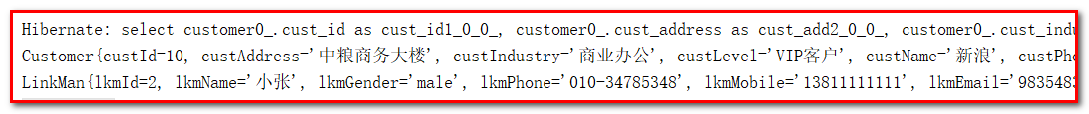
Hibernate: select * from cst_customer customer0_
left outer join cst_linkman linkmans1_
on customer0_.cust_id=linkmans1_.lkm_cust_id
where customer0_.cust_id=?

2：查询一个联系人，获取该联系人的所有客户

/**
* 从联系人对象导航查询他的所属客户
* * 默认 ： 立即加载
* 如果使用延迟加载：需要配置fetch
*/
@Test
@Transactional // 解决在java代码中的no session问题
public void testQuery3() {
LinkMan linkMan = linkManDao.findOne(2l);
System.out.println(linkMan);
//对象导航查询所属的客户
Customer customer = linkMan.getCustomer();
System.out.println(customer);
}
输出的sql语句：采用左外连接的语法
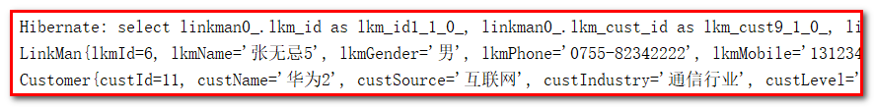
表示默认是立即检索
如果需要延迟检索，可以在LinkMan.java中配置：
@ManyToOne(targetEntity = Customer.class,fetch = FetchType.LAZY)
@JoinColumn(name = "lkm_cust_id",referencedColumnName = "cust_id")
private Customer customer;

此时输出的sql语句：
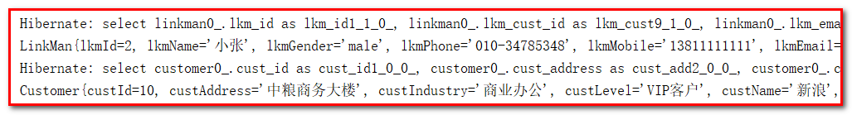

总结：对象导航查询的问题分析和总结：

问题1：我们查询客户时，要不要把联系人查询出来？

分析：如果我们不查的话，在用的时候还要自己写代码，调用方法去查询。如果我们查出来的，不使用时又会白白的浪费了服务器内存。

解决：采用延迟加载的思想。通过配置的方式来设定当我们在需要使用时，发起真正的查询。（默认也是延迟）

配置方式：

/**
* 在客户对象的@OneToMany注解中添加fetch属性
* FetchType.EAGER ：立即加载
* FetchType.LAZY ：延迟加载
*/
@OneToMany(mappedBy="customer",fetch=FetchType.LAZY)
private Set<LinkMan> linkMans = new HashSet<>(0);

问题2：我们查询联系人时，要不要把客户查询出来？

分析：例如：查询联系人详情时，肯定会看看该联系人的所属客户。如果我们不查的话，在用的时候还要自己写代码，调用方法去查询。如果我们查出来的话，一个对象不会消耗太多的内存。而且多数情况下我们都是要使用的。

解决： 采用立即加载的思想。通过配置的方式来设定，只要查询从表实体，就把主表实体对象同时查出来（默认也是立即）

配置方式

/**
* 在联系人对象的@ManyToOne注解中添加fetch属性
* FetchType.EAGER ：立即加载
* FetchType.LAZY ：延迟加载
*/
@ManyToOne(targetEntity=Customer.class,fetch=FetchType.EAGER)
@JoinColumn(name="cst_lkm_id",referencedColumnName="cust_id")
private Customer customer;

注意事项：
如果使用对象导航的方式查询，必须要在同一个事务（@Transactional）中运行，如果失去了操作数据库的能力，此时如果是延迟检索的话，就会抛出懒加载异常。

使用Specification查询
【需求】：使用客户名称，查询联系人信息，返回联系人数据列表。

/**
* Specification的多表查询
*/
@Test
public void testFind() {
Specification<LinkMan> spec = new Specification<LinkMan>() {
public Predicate toPredicate(Root<LinkMan> root, CriteriaQuery<?> query, CriteriaBuilder cb) {
//Join代表链接查询，通过root对象获取
//创建的过程中，第一个参数为关联对象的属性名称，第二个参数为连接查询的方式（left，inner，right）
//JoinType.LEFT : 左外连接,JoinType.INNER：内连接,JoinType.RIGHT：右外连接
Join<LinkMan, Customer> join = root.join("customer", JoinType.INNER);
Predicate predicate = cb.like(join.get("custName").as(String.class), "%新%");
return predicate;
}
};
List<LinkMan> list = linkManDao.findAll(spec);
for (LinkMan linkMan : list) {
System.out.println(linkMan);
}
}

输出的sql语句：
Hibernate: select * from cst_linkman linkman0_
inner join cst_customer customer1_
on linkman0_.lkm_cust_id=customer1_.cust_id
where customer1_.cust_name like ?

使用@Query注解
【需求】：使用客户名称，查询联系人信息，返回联系人数据列表。
1：定义测试类
/**
* @Query注解
*/
@Test
public void testFindQuery() {
List<LinkMan> list = linkManDao.findAllByCustName("%传智播客%");
for (LinkMan lm : list) {
System.out.println(lm);
System.out.println(lm.getCustomer().getCustName()+" "+lm.getCustomer().getCustAddress());
}
}
2：在LinkManDao.java中，定义findAllByCustName方法
了解fetch的用法
/**
* from LinkMan lm inner join lm.customer c where c.custName=?：表示返回Object[]对象，数组中第1个值是LinkMan，数组中的第二个值是Customer
* from LinkMan lm inner join fetch lm.customer c where c.custName=?：添加fetch，底层会对封装结果发生改变，将数据结果直接封装到from后面的实体对象中
*/

public interface LinkManDao extends JpaRepository<LinkMan,Long>,JpaSpecificationExecutor<LinkMan> {
@Query(value = "from LinkMan lm inner join fetch lm.customer c where c.custName like ?")
List<LinkMan> findAllByCustName(String custName);
}

输出的sql语句：
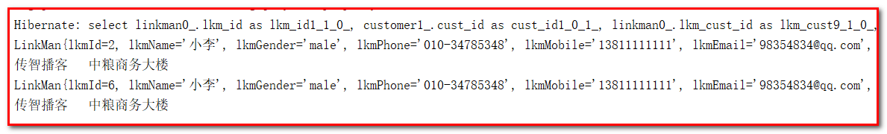
select linkman0_.lkm_id as lkm_id1_1_0_, customer1_.cust_id as cust_id1_0_1_, linkman0_.lkm_cust_id as lkm_cust9_1_0_, linkman0_.lkm_email as lkm_emai2_1_0_, linkman0_.lkm_gender as lkm_gend3_1_0_, linkman0_.lkm_memo as lkm_memo4_1_0_, linkman0_.lkm_mobile as lkm_mobi5_1_0_, linkman0_.lkm_name as lkm_name6_1_0_, linkman0_.lkm_phone as lkm_phon7_1_0_, linkman0_.lkm_position as lkm_posi8_1_0_, customer1_.cust_address as cust_add2_0_1_, customer1_.cust_industry as cust_ind3_0_1_, customer1_.cust_level as cust_lev4_0_1_, customer1_.cust_name as cust_nam5_0_1_, customer1_.cust_phone as cust_pho6_0_1_, customer1_.cust_source as cust_sou7_0_1_ from cst_linkman linkman0_ inner join cst_customer customer1_ on linkman0_.lkm_cust_id=customer1_.cust_id where customer1_.cust_name like ?

